**Guía 4**

Nombre: ________________________________________________________ Fecha: ________________________

FIGURAS MUSICALES

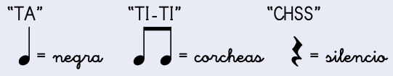

**TAMBIÉN PODEMOS DIBUJAR EL SILENCIO DE NEGRA DE ESTA MANERA:**

= silencio de negra



1. Dibuja las figuras musicales que se te indican en los recuadros.

|  |  |  |
| --- | --- | --- |
| **1 Silencio de negra** | **1 Doble corchea** | **1 negra** |

|  |  |  |
| --- | --- | --- |
| **2 Silencio de negra** | **2 Doble corchea** | **2 negras** |

FIGURA MUSICAL “BLANCA”



2. Une los puntos de la figura musical “blanca”.



3. Une con una línea los ritmos de los números con su pareja en la fila de letras.

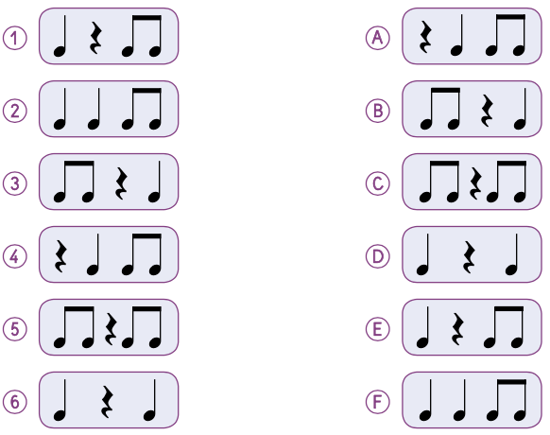

4. Percute con tus manos los siguientes ejercicios con figuras rítmicas.

<https://youtu.be/-8PI7szre1s?si=-7NNANIWI76FC1Wr>

Recordemos algunos instrumentos musicales.

4. Completa el nombre de los instrumentos musicales usando letra cursiva.

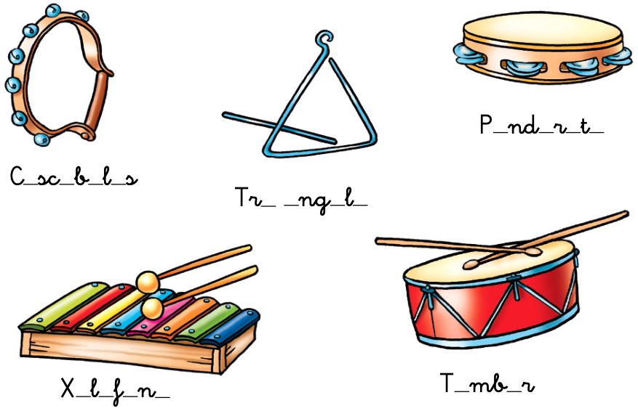

5. Une las líneas punteadas con lápiz grafito y después pinta los instrumentos.

